
REPUBLIQUE DE CÔTE D’IVOIRE
UNION – DISCIPLINE - TRAVAIL

Ministère de l’Economie Numérique, des Télécommunications et de l’Innovation


Ecole Supérieure Africaine des Technologies de l’Information et de la Communication

Année Académique : 2022 – 2023



MÉMOIRE DE FIN DE CYCLE POUR L’OBTENTION DU DIPLÔME DE MASTER EN SYSTÈME D’INFORMATION ET GENIE LOGICIEL

CONCEPTION ET REALISATION D’UN CONSTRUCTEUR DE SITE WEB

Présenté par :
YECHI ESSETCHI DESNOS

Période de stage : Avril 2023 – …

Encadrants Académiques :

Maitre de Stage

REPUBLIQUE DE CÔTE D’IVOIRE
UNION – DISCIPLINE - TRAVAIL

Ministère de l’Economie Numérique, des Télécommunications et de l’Innovation

Ecole Supérieure Africaine des Technologies de l’Information et de la Communication

Présenté par :
YECHI ESSETCHI DESNOS
Période de stage : Avril 2023 –
Encadrants Académiques : Maitre de Stage
CONCEPTION ET REALISATION D’UN CONSTRUCTEUR DE SITE WEB

MÉMOIRE DE FIN DE CYCLE POUR L’OBTENTION DU DIPLÔME DE MASTER EN SYSTÈME D’INFORMATION ET GENIE LOGICIEL

Année Académique : 2022 - 2023

DEDICACE

À ma famille,

Je dédie ce mémoire, pour leur soutien indéfectible tout au long de mon parcours académique. Leurs encouragements, leur amour et leur compréhension ont été mes piliers pendant les périodes de doute et de difficultés. Vous avez été ma source d'inspiration et de motivation, et je ne peux jamais vous remercier assez pour tout ce que vous avez fait pour moi.

À mes amis,

Je souhaite exprimer ma gratitude à mes amis qui ont été à mes côtés tout au long de cette aventure académique. Vos encouragements, vos discussions stimulantes et votre soutien inconditionnel m'ont aidé à rester concentré sur mon objectif. Nos moments de détente ont été essentiels pour garder l'équilibre dans ma vie pendant ces périodes de travail intense.

À mes professeurs et encadrants,

Je tiens à remercier chaleureusement mes professeurs et encadrants pour leur expertise, leur guidance et leurs conseils éclairés. Vos enseignements ont été une source inestimable de connaissances, et votre confiance en mes capacités m'a permis de repousser mes limites académiques.

À mes collègues de classe,

Mes camarades de classe ont été plus que des coéquipiers ; vous êtes devenus une deuxième famille. Nos échanges intellectuels, nos projets collaboratifs et nos moments de détente ont rendu ce parcours d'apprentissage enrichissant et mémorable.

Enfin, à tous ceux qui croient en l'importance de l'éducation et de la recherche,

Votre soutien à l'éducation supérieure et à la recherche est essentiel pour le progrès de la société. Que ce mémoire soit une humble contribution à l'enrichissement des connaissances et à la résolution de problèmes dans notre domaine d'étude.

Merci à tous ceux qui ont été une partie intégrante de cette étape importante de ma vie.

REMERCIEMENTS

Je tiens à exprimer mes sincères remerciements à toutes les personnes qui ont contribué de près ou de loin à la réalisation de ce mémoire. Leur soutien inestimable et leurs encouragements ont été essentiels à son succès.

Je tiens tout particulièrement à remercier Prof. KONATE ADAMA, Directeur Général de l’Ecole Supérieure Africaine des Technologies de l’Information et de la Communication (ESATIC), Dr. SORO ETIENNE, Directeur de la Pédagogie, pour leurs précieux conseils, pour tout le travail qu’ils abattent chaque jour pour faire bénéficier à nous, étudiants, un cadre d’étude aussi excellent.

Mes remerciements vont également à l’endroit de Monsieur Dobe Paul Éric, qui m'a offert des conseils pertinents et des idées constructives tout au long du projet. Ses réflexions ont enrichi ma réflexion et ont contribué à améliorer la qualité de ce travail.

Je remercie également mes professeurs et encadrants en occurrence Dr Pandry Ghislain et Prof Pamela Yobouet pour leur soutien pédagogique et leur disponibilité. Leurs orientations et leurs commentaires ont été précieux pour orienter mes efforts dans la bonne direction.

J’ajoute en remerciant mes amis et ma famille, qui ont été une source constante de soutien émotionnel tout au long de ce parcours. Leur présence et leur encouragement ont été un moteur essentiel pour surmonter les défis rencontrés.

Enfin, je tiens à remercier toutes les personnes qui, de près ou de loin, ont participé à ce projet. Votre soutien moral a été très apprécié et a contribué à rendre cette expérience enrichissante et gratifiante.

Merci à vous tous pour votre précieuse contribution à la réalisation de ce travail.

Cordialement,

SOMMAIRE

Introduction

PREMIERE PARTIE : GENERALITES

Chapitre 1 : Présentation de l’entreprise d’accueil
Chapitre 2 : Présentation du projet
Chapitre 3 : Etude de l’existant
Chapitre 4 : Etat de l’art

DEUXIEME PARTIE : ANALYSE ET CONCEPTION DU CONSTRUCTEUR DE SITE WEB

Chapitre 5 : Différence entre un constructeur de site et un Website Builder
Chapitre 6 : Modélisation du constructeur de site web

TROISIEME PARTIE : REALISATION ET EVALUATION DU CONSTRUTEUR DE SITE WEB

Chapitre x : Outils et environnement de développement
Chapitre x : Réalisation
Chapitre x : Résultat et discussion

CONCLUSION

LISTE DES FIGURES

LISTE DES TABLEAUX

SIGLE ET ABREVIATION

SEO : Search Engine Optimization

INTRODUCTION GENERALE

Aujourd'hui, à l'ère numérique en constante évolution, les sites Web ont émergé comme des moyens cruciaux de communication, de promotion et d'interaction en ligne. Malgré l'avènement des réseaux sociaux, le nombre de sites internet n'a cessé de croître en passant de un (1) le 6 août 1991 à environ un milliard huit cent millions (1, 800, 000) de site internet le 6 août 2021 (Jenik, C., & Gaudiaut, T).Cette croissance fulgurante pourrait s'expliquer par l'importance qu'accordent les particuliers, les institutions, les entreprises, les écoles et université en somme, par toute personne ou entité qui récent le désir d'intégrer la toile via un ou plusieurs sites internets. Cependant, la conception et le développement de sites Web demeurent souvent un défi pour les individus et les petites entreprises dépourvus de compétences techniques avancées.
Cette réalité soulève une question fondamentale : comment permettre aux personnes n’ayant pas les moyens techniques et exprimant le besoin d’en avoir un et dans un bref délai ? C'est dans ce contexte que CEDEVIN en plus de ces nombreux services offerts à ses clients, a décidé de mettre son expertise en jeu dans le but de concevoir et de réaliser un constructeur de site Web. En effet CEDEVIN a mis en place une méthode propre à elle afin de produire les sites Web. La demande étant forte, CEDEVIN a donc décidé d’explorer la conception et la mise en œuvre d'un constructeur de site Web qui tiendra de l'automatisation du processus de création de site Web existant en visant un objectif, celui de produire plus rapidement les sites Web pour la grande satisfaction des clients. Cette automatisation du processus de construction de site Web offrira des avantages significatifs en termes de temps, d'efficacité, de coûts et d'accessibilité, ce qui en fait une option attrayante pour CEDEVIN.
Toutefois la mise en place d’un tel projet nécessite certaines questions intéressantes qui méritent qu’on s’y penche. En effet, comment mettre en place un constructeur de site web ? Quelle approche utiliser pour concevoir un tel constructeur ? Quelle technologie utilisée pour la mise en œuvre de ce constructeur ?
Pour l’élaboration de ce projet, nous avons, dans une première partie présenter CEDEVIN ainsi que le projet puis l’existant et l’état de l’art. Ensuite la deuxième partie est consacrée, à l’analyse et à la conception de notre constructeur de site web. Enfin, la troisième partie constitue la réalisation de notre constructeur suivi des discussions.

PREMIERE PARTIE : GENERALITES
CHAPITRE 1 : PRESENTATION DE CEDEVIN
- Historique
- Organisation
- Domaine d’activité
CHAPITRE 2 : PRESENTATION DU PROJET

Afin de comprendre de quoi il est réellement question dans tout projet, il est important d’étudier celui-ci, connaître le contexte dans lequel il s’inscrit, le problème qu’il tente de résoudre, les objectifs visés et les résultats attendus.
- Contexte
- Problématique
- Objectifs
- Résultats attendus
CHAPITRE 3 : ETUDE DE L’EXISTANT

Cette étude a pour objectif de présenter l’ancienne méthode de création de site web utilisé par CEDEVIN et de déterminer plus précisément les besoins de changements structurels et fonctionnels de ce processus. CEDEVIN est une entreprise qui propose des solutions informatiques de plusieurs ordres, allant du marketing digital à la conception de sites web pour ses clients. Pour notre part nous nous intéresserons à la conception des sites web.
A la question de savoir : Comment CEDEVIN construit ses sites web ?
Nous répondons que CEDEVIN crée ces sites web en suivant un processus bien élaboré et structuré partant de la conception à la réalisation, lesquelles étapes sont ci-dessous présentées:

- CREATION DU WIDGET

Un widget est un élément qui permet d’afficher du contenu dans une page web tels que les titres, les textes, les images, les vidéos, les icones, les logos, les menus, les slides, les bannières, les liens, les boutons, etc.
La création d’un widget passe par la création de plusieurs fichiers. Les fichiers créés sont organisés dans des dossiers et ont chacun un rôle bien spécifique.

- Définition de la structure de contenu
La structure de contenu a un fichier d’extension « .php ». Il représente le fichier principal du widget. Ce fichier communique avec tous les autres dossiers pour générer la vue souhaitée. Il se trouve directement dans le dossier du widget. Il se présente de différentes façons suivant le widget à réaliser.

Exemple : structure de contenu du widget atout.
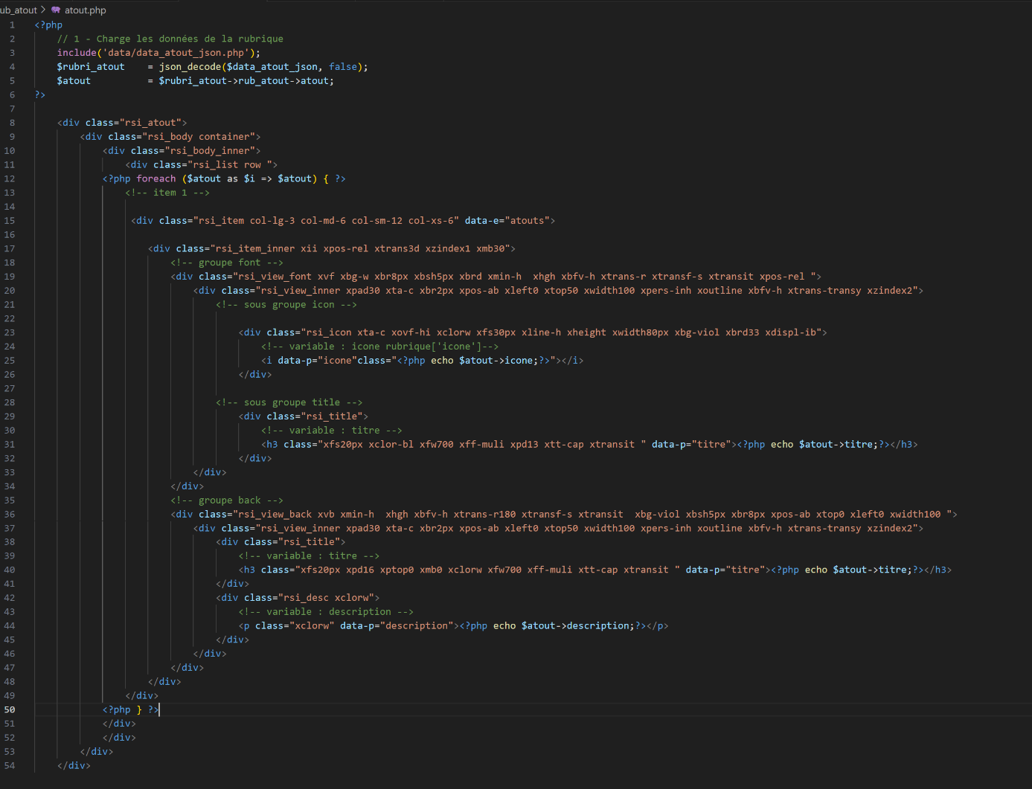
Figure 1 : structure du widget atout

Ce widget présente une structure bien organisée d’un item composé d’icônes, de titre et de description.

- Définition des données à présenter
Les données à présenter sont les données pouvant varier d’un widget à un autre et consignées dans un fichier d’extension « .php ». Ce fichier se trouve dans le dossier nommé data et contient le contenu à afficher dans le widget.

Exemple : fichier de donnée du widget atout

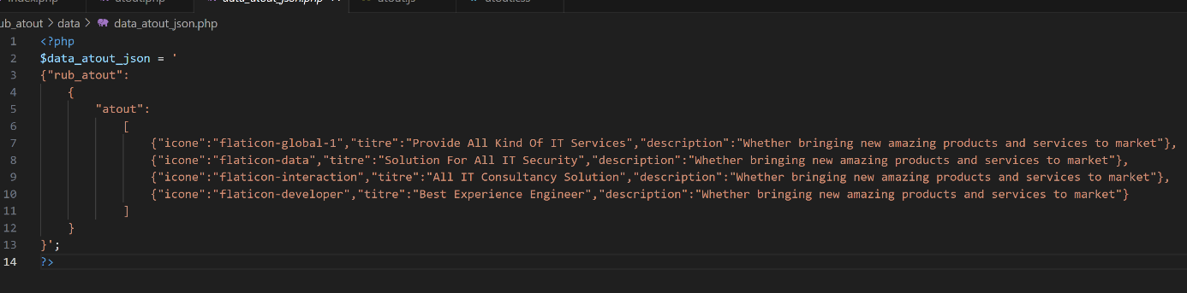
Figure 2 : contenu du fichier de données du widget atout

La figure 2 présente une structure de données au format « json » qui contient les icônes les titres et les descriptions.

- Définition du style
Le style désigne un fichier avec l’extension « .css ». Ce fichier sert à définir la couleur, la police et les marges. En somme, il fait la mise en forme du widget parlant d’esthétique. Il se trouve dans le dossier nommé « css ».

Exemple : fichier style du widget atout.
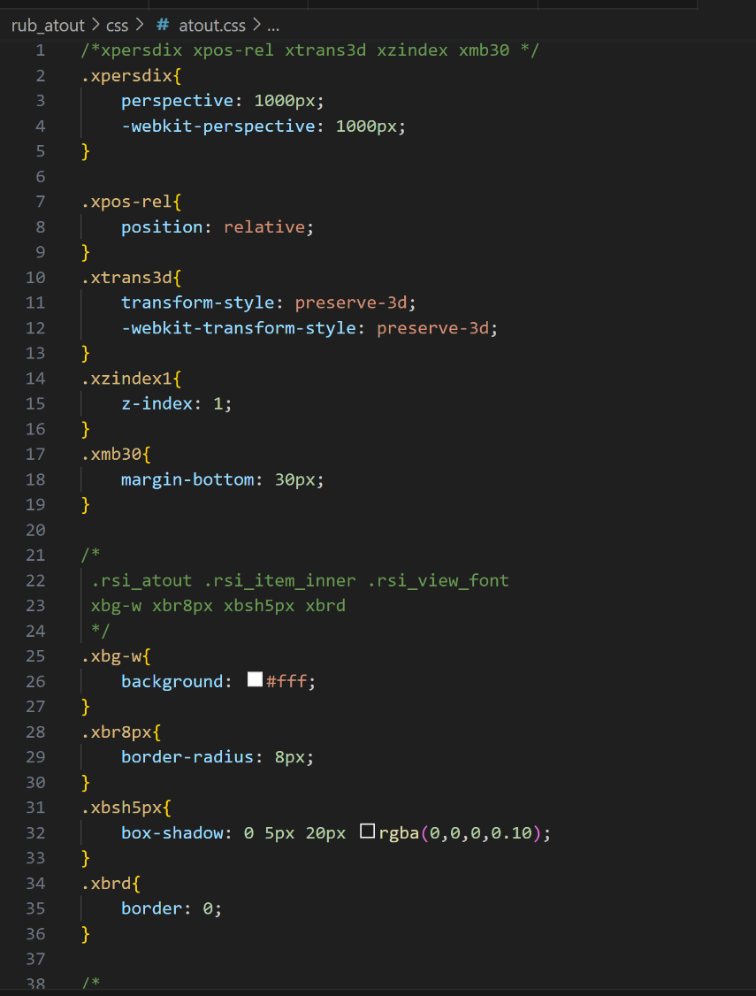
Figure 3 : quelques lignes du style du widget atout.

- Définition des traitements
Le traitement désigne la création des fonctions et procédures visant à accomplir des tâches particulières dans le widget. Ce fichier se retrouve dans le dossier nommé js et à l’extension « .js »

Exemple :

- Images et vidéos

Une image est une reproduction visuelle d’un objet réel selon le dictionnaire et une vidéo est une technique audiovisuelle permettant d’enregistrer sur un support magnétique l’image et le son et de reproduire cet enregistrement selon le dictionnaire Robert. Les images et les vidéos font partis du contenu de certains widgets. Nous les retrouvons respectivement dans le dossier image et le dossier vidéo. Ces dossiers contiennent une ou plusieurs images avec des extensions uniques ou différentes telles que le « .PNG », « .JPEG », « .JPG » pour les images et « .MP4 » « .3gp » pour les vidéos.

Il est à noter que tous ces dossiers sont dans un même répertoire dont, le nom fait référence au widget comme l’indique la figure ci-dessous.

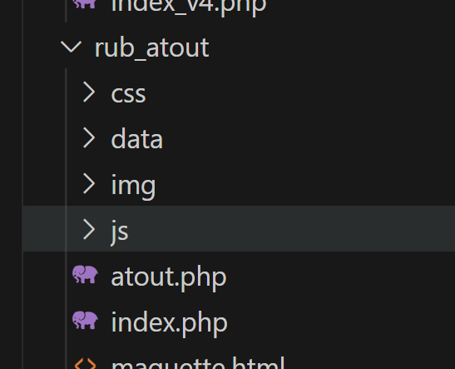

Figure 4 : Contenu du dossier du widget atout.

Après création du widget nous pouvons le visualiser et ce, dans un navigateur. Pour visualiser le widget nous aurons besoin de :
- lancer un serveur soit en local ou distant ;
- ouvrir un navigateur ;
- ouvrir le dossier du widget passant par le navigateur (utilisation du chemin ) ;
- et cliquer sur le fichier « index.php » pour visualiser le widget.

Exemple :

- INTEGRATION DU WIDGET
L’intégration du widget consiste à assembler les widgets les uns à la suite des autres pour en faire un site web. Les widgets devront être personnalisés au préalable à l’appréciation de l’utilisateur.

- CRITIQUE DE L’EXISTANT

Au cours de notre analyse de la méthode actuelle de création de site web, un point majeur a retenu notre attention notamment, le manque d’automatisation du processus de création, ce qui a une influence considérable sur le temps mis pour produire un site web.

- DESCRIPTION DU BESOIN
Le besoin principal pour ce projet est d’automatiser le processus de création de site web. De ce fait nous devons mettre en place un modèle de création calqué sur le modèle de création des voitures.

CHAPITRE 4 : ETAT DE L’ART

DEUXIEME PARTIE : ANALYSE ET CONCEPTION
Dans cette partie, nous décrivons le constructeur de site Web à mettre en place.

CHAPITRE 5 : MODELISATION DU CONSTRUCTEUR DE SITE WEB
Dans ce chapitre, il est question de présenter les différentes parties qui composent notre constructeur de site Web en cours de conception vu de façon statique, en montrant les interactions entre les différentes composantes de celui-ci.

- Le concepteur des pièces

- Présentation du concepteur de pièce
Le concepteur de pièce est le premier constituant de notre constructeur de site web. Il a pour fonction de recueillir les informations sur la pièce à concevoir à savoir le nom, le type de pièce, les préférences en termes de couleurs et d’organisations et de produire en sortie

Nom pièce
Type pièce
Pièce brute
Fonction
Propriété
Style

COMPOSANT

TYPE

NOM

Figure 1 : Schéma du concepteur de pièce

- Fonctionnement du concepteur de pièce et des composants
- Nommage (voir fichier liste des types de composants)
- Définition des propriétés (voir fichier liste des propriétés)
- Définition du style de base (voir fichier liste des styles)
- Définition des fonctions (voir fichier liste des fonctions)

- Le transformateur des pièces

- Présentation du transformateur de pièce brute
Le transformateur de pièce est le deuxième constituant de notre constructeur de site web. Composé de plusieurs puissants algorithmes de traitements, il est le cœur de notre constructeur de site web.

Pièce brute
Transformateur

Pièce finie
Propriété
Fonction
Type
Style
Composant et pièce
Nom de pièce
Contenu du site
action
balise
classe
balise
id

Figure 2 : Schéma du transformateur de pièce

- Fonctionnement du transformateur

Dans son processus de fonctionnement il récupère la pièce brute en entrée et converti les différents éléments de cette dernière selon leur nature en des éléments html qu’il organisera pour donner en sorti la pièce finie.

- L’assembleur des pièces

- Présentation de l’assembleur

L’assembleur est le troisième constituant de notre constructeur de site web, il permet d’assembler les pièces réalisées pour former un site web.

Maintenant que notre constructeur est conçu en théorie, il faut l’implémenter pour avoir un outil. Dans cette troisième et dernière partie, il s’agit justement de cette implémentation. Nous commençons par définir la composition de l’environnement de développement pour ensuite passer à la réalisation et terminer par une présentation et évaluation de notre constructeur de site Web.

TROISIEME PARTIE : REALISATION ET DISCUSSION

CHAPITRE 7 : Outils et environnement de développement

Ce chapitre offre un aperçu du calendrier de travail utilisé pour ce projet, des outils technologiques utilisés et des ressources qui ont servies à la mise en oeuvre.

CONCLUSION
La mise en place de notre constructeur de site Web se veut être une réponse à la demande croissante de présence en ligne. À travers notre travail, nous avons eu l’occasion de toucher différentes facettes de l'automatisation et son potentiel pour révolutionner la manière dont les sites Web sont conçus, développés et gérés. Les résultats obtenus présentent clairement les avantages et les opportunités que cette approche peut apporter à CEDEVIN, dans sa mission d’offrir des sites Web à des novices en technologie et aux petites entreprises en quête de visibilité en ligne.
En examinant l'état de l'art, nous constatons que l'industrie de la création de site Web ne fait pas exception à l’automatisation. La convergence des avancées technologiques telles que l'intelligence artificielle, la conception générative et la personnalisation adaptative rend possible l'automatisation de la conception de site Web tout en conservant un haut niveau de personnalisation.
La conception du constructeur de site Web a impliqué une approche axée sur les besoins de l’entreprise dans le but de satisfaire au plus vite les clients. En concevant une interface utilisateur intuitive et en développant un générateur de code robuste, nous avons cherché à offrir une solution qui combine la simplicité avec la flexibilité. L'intégration de fonctionnalités avancées comme l'optimisation SEO, illustre comment l'automatisation peut s'adapter aux besoins variés des utilisateurs.
Cependant, puisque tout progrès technologique n'est pas sans défis. Nous avons identifié des limites à notre constructeur qui sont entre autre, la personnalisation limitée dans le cadre de l'automatisation, ainsi que des préoccupations liées à la qualité du code généré. Ces défis soulignent l'importance de continuer à innover et à améliorer les processus automatisés pour répondre aux besoins évolutifs des utilisateurs.
En conclusion, cette étude a mis en évidence le potentiel transformateur de l'automatisation dans la création de site Web. Tout en offrant des avantages tels que le gain de temps, la simplicité et la cohérence, l'automatisation ouvre également la voie à de nouvelles avenues de recherche et de développement. À l'avenir, des collaborations interdisciplinaires et des efforts continus permettront de raffiner davantage notre constructeur afin de créer des expériences de site Web encore plus convaincantes, en vue d’offrir ce qu’il y’a de mieux aux clients.

BIBLIOGRAPHIE
Jenik, C., & Gaudiaut, T. (n.d.). Infographie: Combien Y A-t-il de sites internet ?. Statista Daily Data. https://fr.statista.com/infographie/19063/nombre-de-sites-web-internet-dans-le-monde/
Pourquoi est-il indispensable d’avoir un site internet en bonne et due forme aujourd’hui ? impactmedias. (n.d.). https://www.impactmedias.ch/articles/site-internet-indispensable

TABLE DES MATIÈRES

RESUME

ABSTRACT

